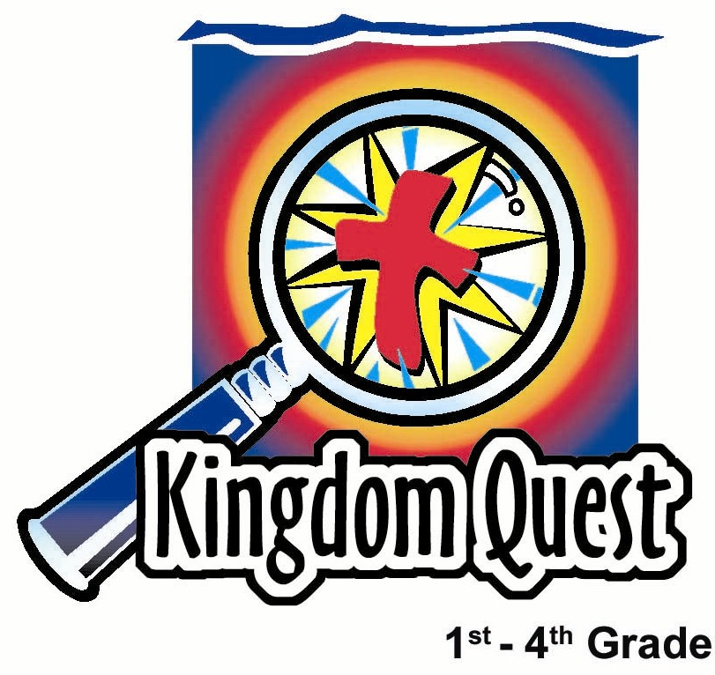
日期： ____________________
系列： 上帝是我们的拯救者（六月——八月）
二年班，第一课

国庆日——要感恩

学习重点：*一颗会感恩的心就是一颗快乐的心。
＊在整个课堂中重复这句子。

圣经故事：诗篇 103:2-5；腓立比书 4:4

主要经文：诗篇 103:2：“我的心哪！你要称颂耶和华；不可忘记他的一切恩惠。”（新译本）

我们会帮助孩子们理解：
- 我们的生命被很多不快乐的东西充满着。
- 要对上帝感恩；因他把所有的好东西赐给我们，是真正能够带给我们喜乐的。

我们会帮助孩子们感觉：
- 对自己的愚行——就是指着重收集一些让自己快乐的事物而觉得好笑。
- 喜乐地数算着他们的祝福。

我们会帮助孩子们实行：
- 把他们的祝福列出来。
- 做一个特别的手工艺来提醒他们：一颗充满感恩的心是真正快乐的心。
课程指南

分站 | 页数 # | 活动心得 | 所需教材
小组  热身   | 3 | 怎样才算是一颗快乐的心呢？有时，人们对于快乐有所误解，他们认为只要拥有多一些东西他们就会快乐。 | - 几片小的颜色纸  - 一些剪刀  - 一些马克笔  - 胶水  - 半张马尼拉卡
大组   | 4  8  8 | 综览  阅读圣经：诗篇103:1-5a及腓立比书4:4  录像带：Veggie Tales ：Madame Blueberry, Big Idea Productions, 1998 | - 录像带，Veggie Tales ：Madame Blueberry（Big Idea Productions, 1998）
小组  应用   | 4 – 6  7 | 让我们回想一下我们的祝福，因为这样做会让我们对上帝为我们做的一切存感激之心。  金句学习：“写在心上” | - 每个孩子六张颜色纸巾  - 一些剪刀  - 胶水  - 每个孩子一张“一颗会感恩的心就是一颗开心的心”（请参阅附录）  - 每个孩子半颗心的纸样（请参阅附录）  - 一份心形金句  - 白板/墙壁，长条胶带  - 每个孩子一颗小的心  - 一些铅笔  - 计秒表
小组热身: 15 分钟
目标: 对准正确的焦点! 建立关系及帮助新来的小朋友感觉到自然。进行一些学习预备活动以帮助你的小组对准课程的焦点。

今天的这堂课比较简短，因为大组活动会用较多的时间，还有孩子们会花大多数的小组时间来做他们的手工。可以缩短小组热身的时间因为在大组活动时间会看一套影片。

所需教材：几片小的颜色纸、一些剪刀、一些马克笔、胶水、半张马尼拉卡

把几片小的颜色纸、一些剪刀和一些马克笔传下去。问孩子们以下的问题：

你快乐的原因之一是什么？

在每个孩子都讨论过后，让他从颜色纸剪出一颗心并贴在整组一起做的劳作上（你自己所设计）的半张马尼拉卡上。

这里的每一颗心都能够提醒你某些让你快乐的事。今天所要问的问题是：“是什么让你的心快乐？”有时，人们对于快乐有所误解，他们认为只要拥有多一些东西他们就会快乐。

你是否曾经想过如果让你得到一个特别的玩具或自己最喜爱的东西，你就会很快乐了吗？（给时间孩子们分享。）拥有一颗快乐的心的真相是我们真心感激上帝所给于我们的祝福，这就是我们快乐的事实。

让我们现在就来算一算我们可以放多少个祝福在这卡上。每当你剪出一颗心并贴在这卡上的时候，想一个你已拥有的祝福或是特别的礼物。要记得你所拥有的全部东西都是来自上帝的。

大组活动：20 – 30 分钟
目标：帮助孩童遵守圣经的教导。用创意的方式呈献圣经的事迹。帮助孩童学习诠释所要传达的信息。

所需教材：录像带，Veggie Tales ：Madame Blueberry（Big Idea Productions, 1998）

综览：

阅读圣经：大组的主持人会叫五个孩子前来阅读诗篇103:1-5a及腓立比书4:4，每人读一行。

录像带：Veggie Tales ：Madame Blueberry, Big Idea Productions, 1998——35分钟。这套引人入胜的影片问了一道问题：“到底需要多少东西才可以让人快乐呢？”蓝莓女士发现到一颗快乐的心不是因为所拥有的东西的数目而快乐的。

小组应用: 20-25 分钟
目标: 帮助孩子们找出圣经事迹在他们的生命中意义. 使用不同问题激发讨论但是不须被限制。让圣灵引导你。加入你的信仰经历中的个人例子。在你身上基督如何的运行将留给孩子们的生命不能磨灭的印象。

使用你的圣经! 孩子们需要学习如何寻找经文章节以及能够及时跟上正被读出来的经文。在课堂结束之前和他们有一段有素质的祷告时间。

所需教材：每个孩子六张颜色纸巾、一些剪刀、胶水、每个孩子一张“一颗会感恩的心就是一颗开心的心”（请参阅附录）、每个孩子半颗心的纸样（请参阅附录）

圣经说：“我的心哪！你要称颂耶和华；不可忘记他的一切恩惠。”今天让我们不要忘记上帝所给我们的福乐，也要记住我们的祝福。当我们这样做的时候，我们就会感恩而我们的心也对上帝充满感激。*一颗会感恩的心就是一颗快乐的心。

今天，我们要做一个手工，就是把纸巾剪成心形，然后透过一个特别的方式把这些纸巾粘起来，让它成为一颗充满很多心的心。在我们做我们的手工时，我要全部人都分享一些事情是我们很感恩的。当我们的作品完成时，我们就可以记得*一颗会感恩的心就是一颗快乐的心。

这手工所描绘的心是满满的（立体的），这就是充满感恩的心的一幅图。

给每个孩子六张颜色纸巾。教孩子们把他们的纸巾叠好，然后把叠好的纸巾折一半。之后，把半颗心的纸样放在折半的纸巾上，在纸巾上画出半颗心，画好后，把心剪下来，那样就会有六颗完整的心了。

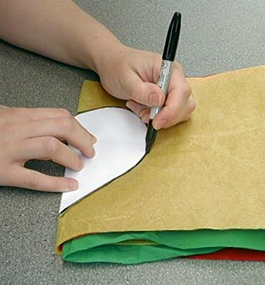
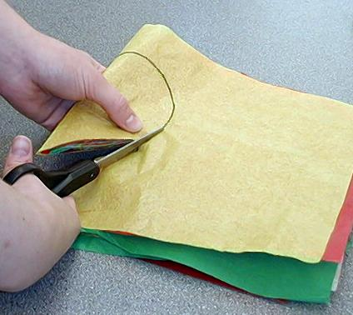

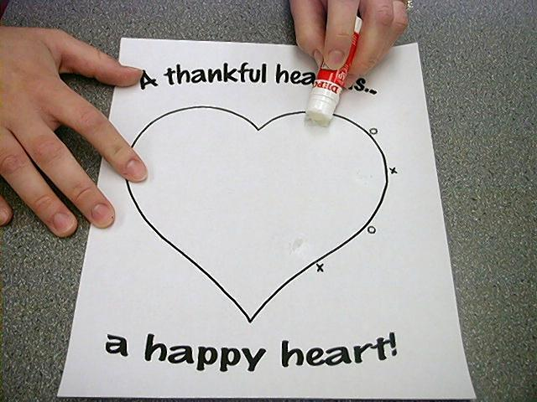
每个孩子派一张印有心形轮廓及写着“一颗会感恩的心就是一颗快乐的心！”那张纸。叫孩子们在心形里面、在三个‘x’ 的正下方轻轻涂上一点点的胶水.

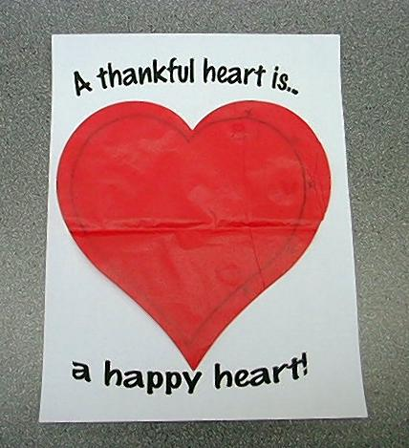

之后，孩子们可以把他们的第一张心形纸巾放在心形轮廓上，把心形纸巾粘在纸上．

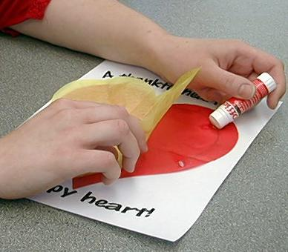

接下来，叫孩子们轻轻的把一点点胶水涂在心形纸巾里面、两个‘0’的正下方。之后，孩子们可以把他们的第二张心形纸巾放在第一张心形纸巾上面，粘上去即可。

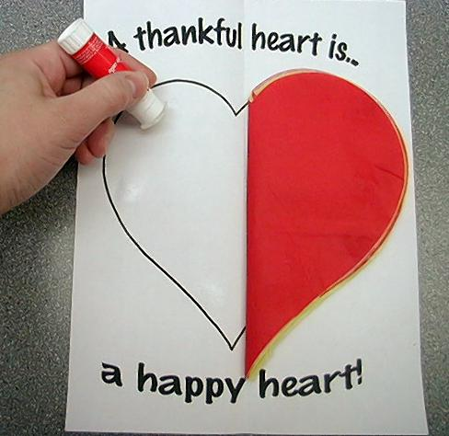

在‘x’或‘0’之间交替着粘心形纸巾直到六张纸巾粘完为止，这只是完成右半边的心而已。然后，叫孩子们将左半边的心形纸巾粘在右半边心形纸巾上。

过后，孩子们可以涂一点点胶水在心的反方向，大概是‘x’的地方。

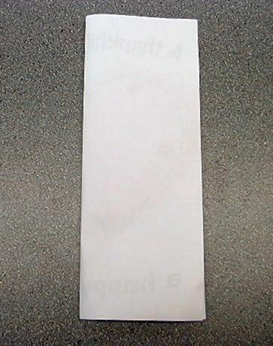

之后，把整张纸打直折一半，要大力的按下去。

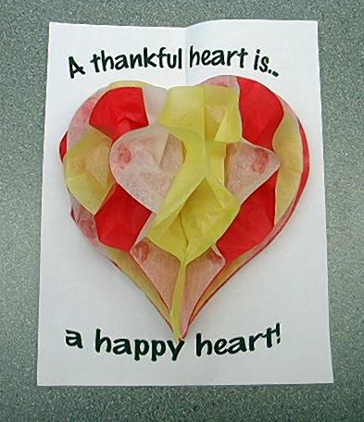

打开纸后，就会出现一颗充满感恩的心了。

金句学习：5分钟
目的：帮助孩子背诵及熟悉经文。使用有创意的方法帮助孩子享受在小组中的金句学习。

所需教材：一份心形金句、白板/墙壁，长条胶带、每个孩子一颗小的心、一些铅笔、计秒表

金句：诗篇103:2：“我的心哪！你要称颂耶和华；不可忘记他的一切恩惠。”

金句呈献：“写在心上”
诗篇
103:2
我
称颂
不可
你要
恩惠。
一切
他的

忘记
耶和华；
,哪！
的心
上课前，预先在白板或墙壁上用长条胶带随意的贴上十三个心形的金句。上课时，在孩子们背诵金句时把金句的次序指出来。慢慢地加快念金句的速度。之后，让两个或四个孩子互相挑战对方，看看谁能够快速的把金句背诵并且还可以把正确的次序指出来。用计秒表来算时间。过后，要孩子们不看白板而把金句写在那颗小的心上。

祷告时间：
在这段祷告时间里，鼓励孩子们尽量说出感恩的事情。

大组呈献

学习重点：*一颗会感恩的心就是一颗快乐的心。

阅读圣经：大组的主持人会叫五个孩子前来阅读诗篇103:1-5a及腓立比书4:4，每人读一行。

读者1： “我的心哪！你要称颂耶和华；”

读者2： “在我里面的一切，都要称颂他的圣名。”

读者3： “我的心哪！你要称颂耶和华；不可忘记他的一切恩惠。”

读者4： “他赦免你的一切罪孽，”

读者5： “医治你的一切疾病。”

读者1： “他救赎你的性命脱离死亡；”

读者2： “以慈爱和怜悯作你的冠冕；”

读者3： “他以福乐使你的心愿满足。”

读者4： “你们要靠着主常常喜乐，”

读者5： “我再说，你们要喜乐。”

录像带：Veggie Tales ：Madame Blueberry
这套引人入胜的影片问了一道问题：“到底需要多少东西才可以让人快乐呢？”蓝莓女士发现到一颗快乐的心不是因为所拥有的东西的数目而快乐的。相反的，一颗感恩的心才是快乐的心。她甚至还学了一首歌来感谢上帝赐下今日和所有东西。

这套影片的播放时间大概是35分钟。在影片播放了十三分钟后，会有一首趣怪的歌，歌长的时间是四分钟，如果你想节省时间，你可以用快退的方式跳过这首歌。

结束祷告

慈爱的上帝，感谢你把我们在这世界所需要的东西给了我们。很多时候我们都会变得贪婪并且会想去得到其他人拥有的东西。我们会想，只要我们可以多得一些东西，我们就会更快乐。你已告诉我们这不是真理。请帮助我们相信这一点。帮助我们看见我们可以为很多的事情感恩，也帮助我们透过不同的方式向你献上我们的感恩。感谢你，尤其是你把你的独生子——耶稣赐给我们。因着耶稣的关系，我们的心才充满感恩而不是满脑袋都只是想要更多的东西。奉主耶稣的名祷告。阿们。
教材：

数目（）

小组热身
- 几片小的颜色纸
- 一些剪刀
- 一些马克笔
- 胶水
- 半张马尼拉卡

大组
- 录像带，Veggie Tales ：Madame Blueberry（Big Idea Productions, 1998）

小组应用
- 每个孩子六张颜色纸巾（可以在花店或大众书局买到）
- 一些剪刀
- 胶水
- 每个孩子一张“一颗会感恩的心就是一颗快乐的心”（请参阅附录）
- 每个孩子半颗心的纸样（请参阅附录）

金句学习
- 一份心形金句
- 白板/墙壁，长条胶带
- 每个孩子一颗小的心
- 一些铅笔
- 计秒表


半颗心的纸样

复印这张纸并把纸
剪半。每个孩子会
得到半颗心并要他
们沿着线把半心剪
下用作印出图案。

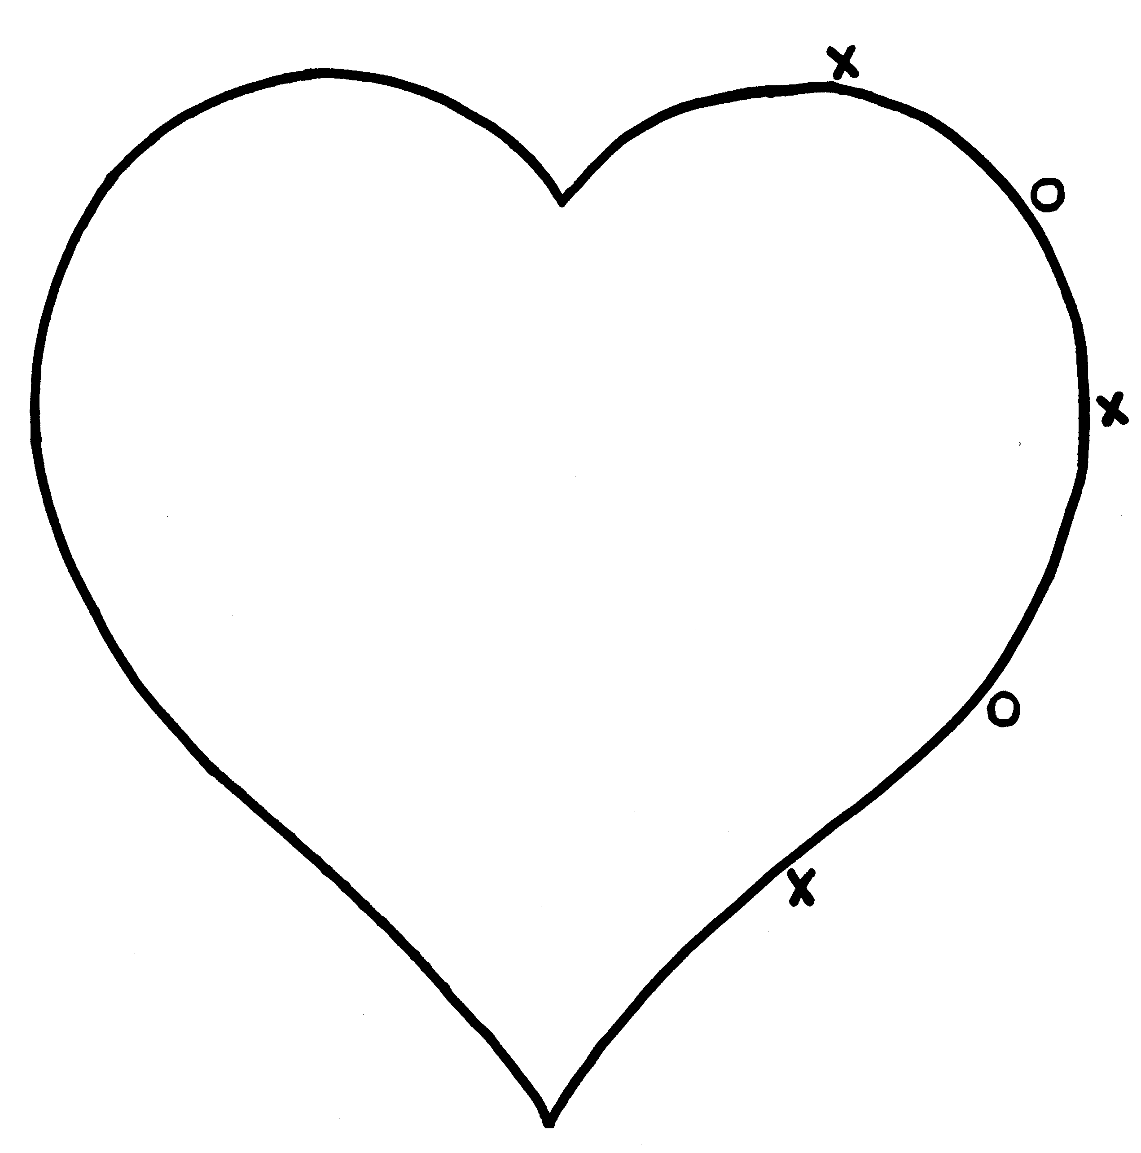
一颗会感恩的心。。。
就是一颗快乐的心。

